Информация о проведенных мероприятиях по профилактике терроризма и экстремизма в МБОУ «ООШ с.новый-Замай-Юрт» 30.11.2024г.
30.11.2024г.в МБОУ «ООШ с.Новый –Замай-Юрт» директором школы А.И.Алхановым и педагогом по ДНВ Мудушовым И.У-А.была проведена беседа на тему: «Мы против терроризма».Охват 17оуч.
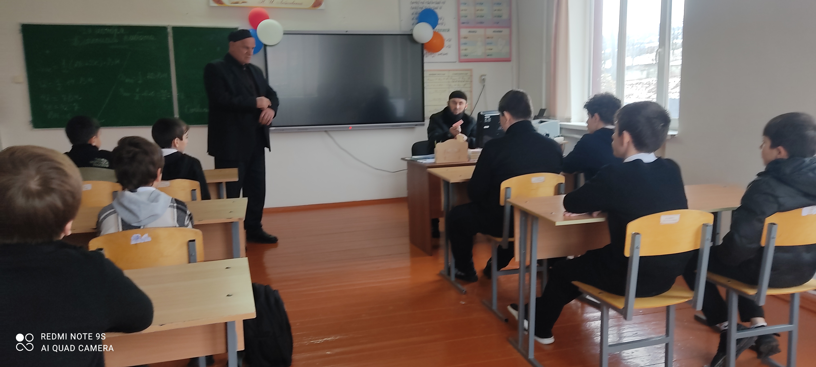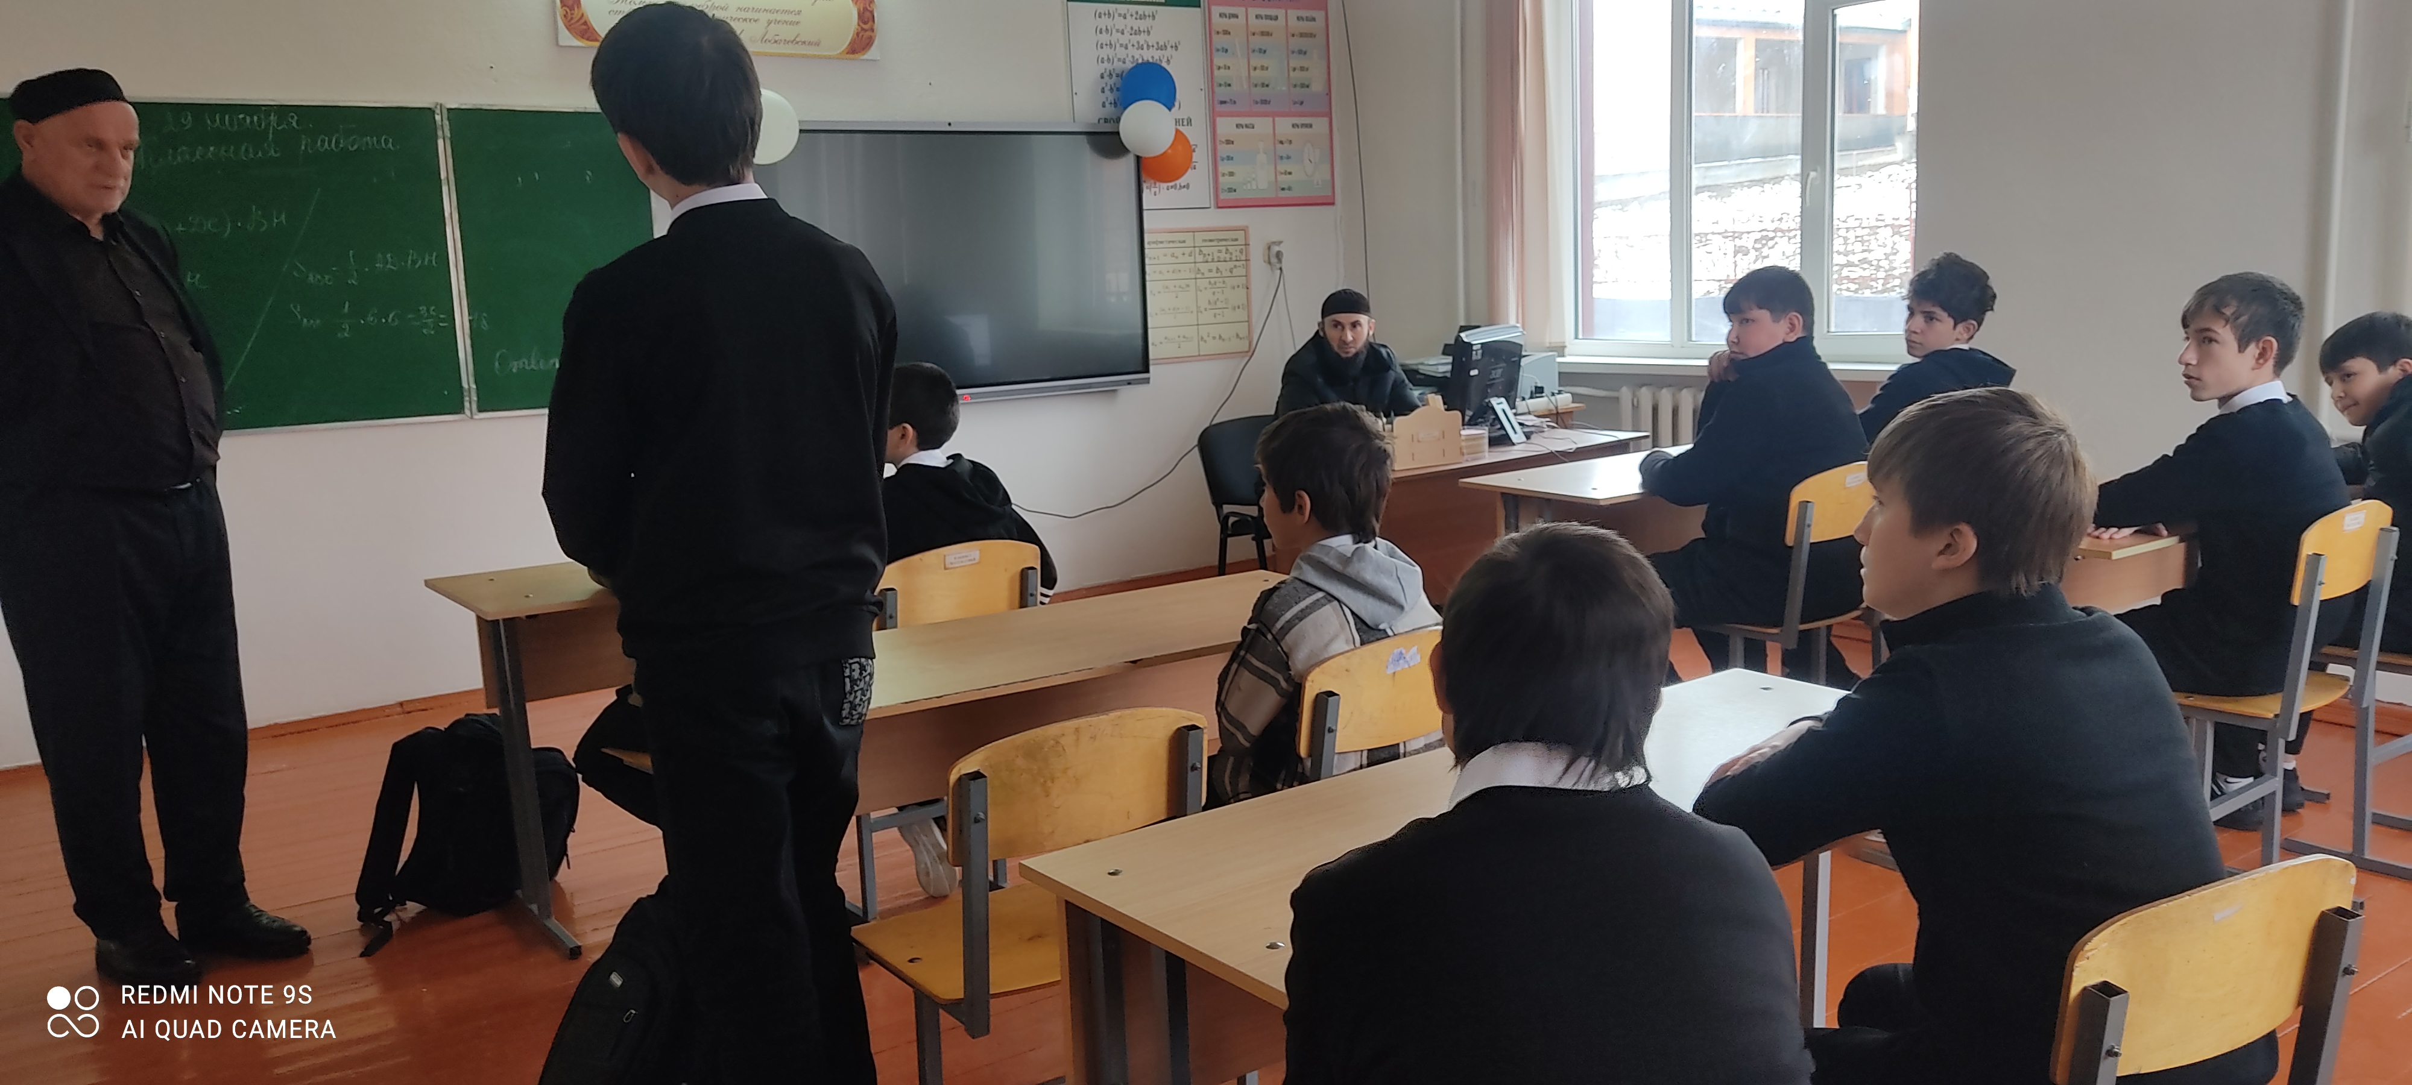
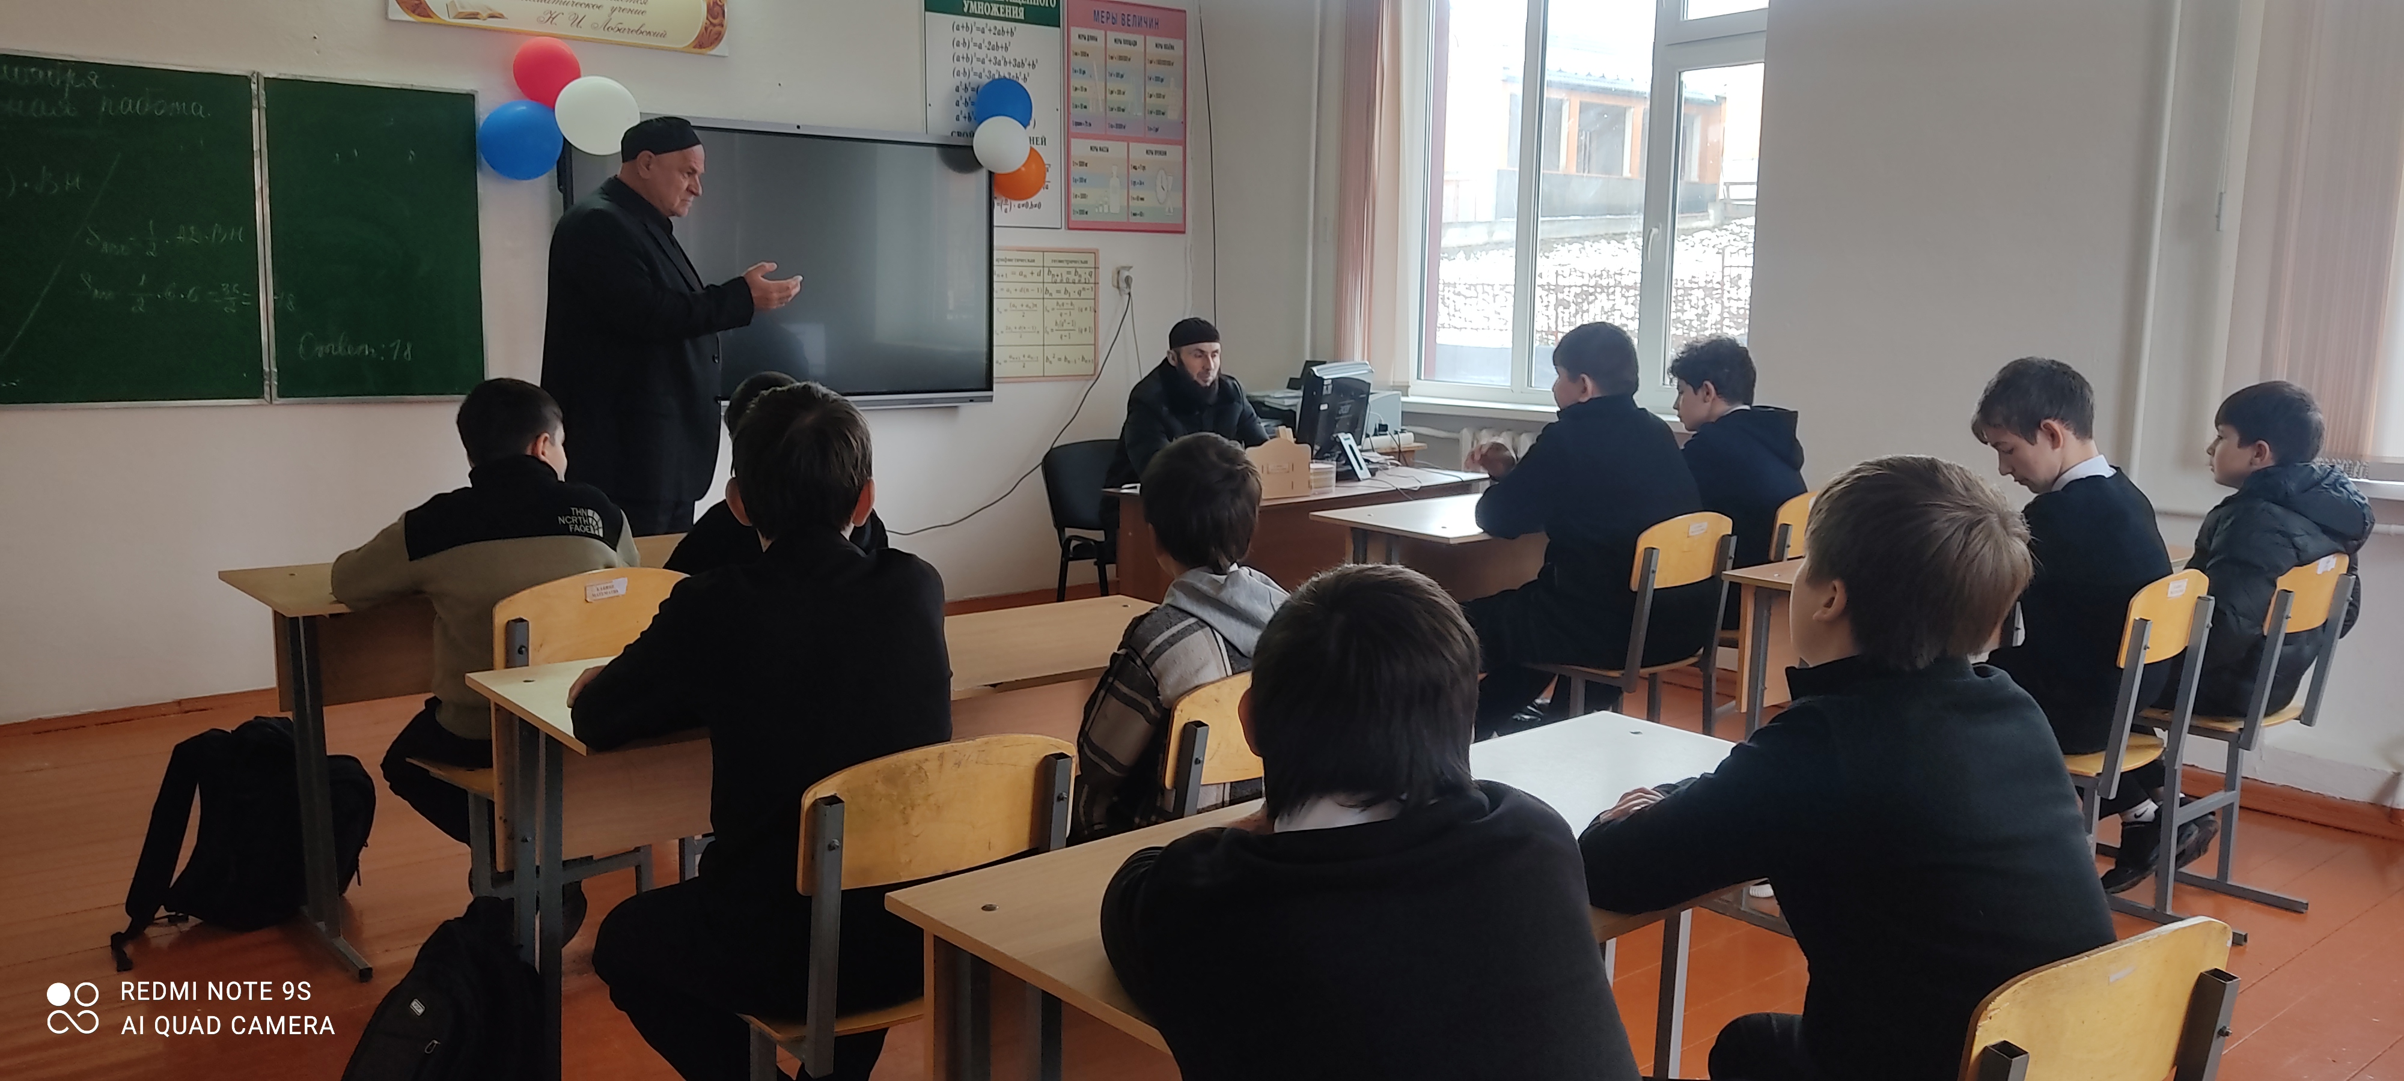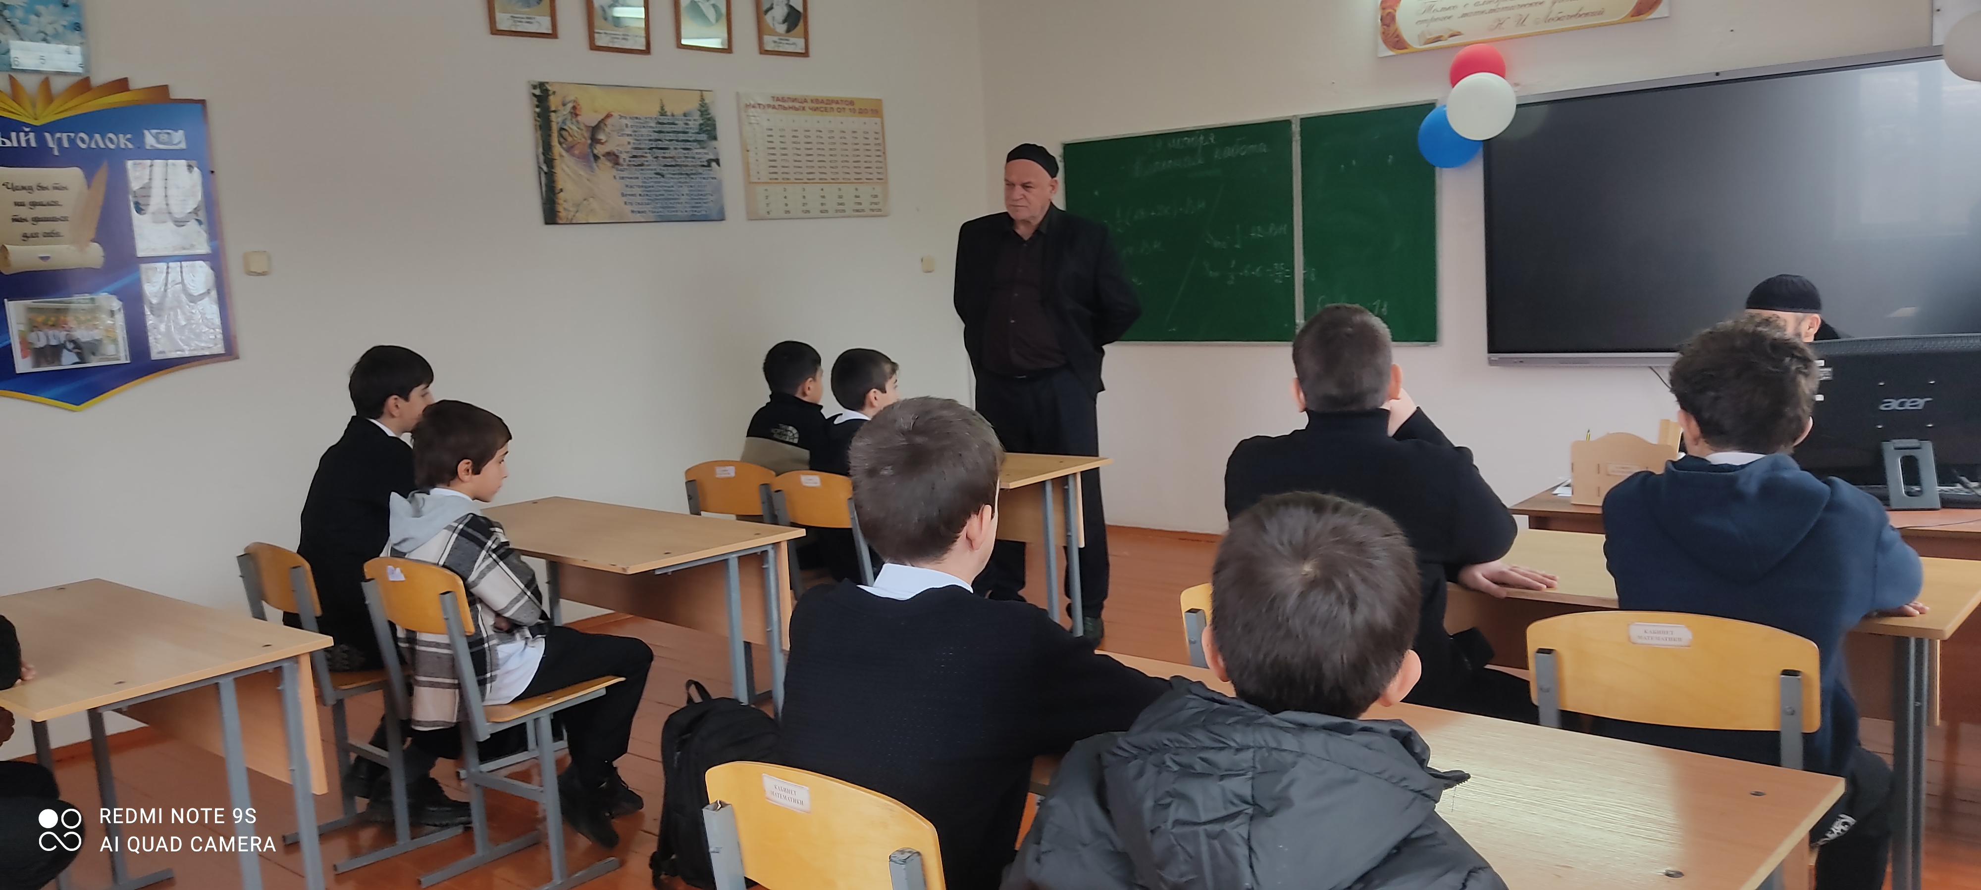

Зам по ВР Сайтханова А.В.

